6 группа
Техника художественной росписи изделий из дерева
Задания должны быть выполнены до 20 ноября 2021года и высланы на электронную почту nosovajlya59@mail.ru
Задание № 5
Разработка птиц растительно-травочного орнамента хохломской росписи

Птицы в хохломской росписи выполняются по разному. Это может быть маленькая пичужка или птица средней величины. Птица может быть со сложенными крыльями, с распущенными, с хохолком.
Но чтобы оживить всех этих птиц, необходимо их разживить, то есть показать структуру перьев, движение крыльев, обозначить глаза. Для этого применяются простые элементы хохломской росписи.
Это мелкие скобки, реснички, усики, нажимы, травинки, штриховка, штриховая наляпка, глазки, тычки. Все эти элементы в разных сочетаниях применяются при разживке птиц.
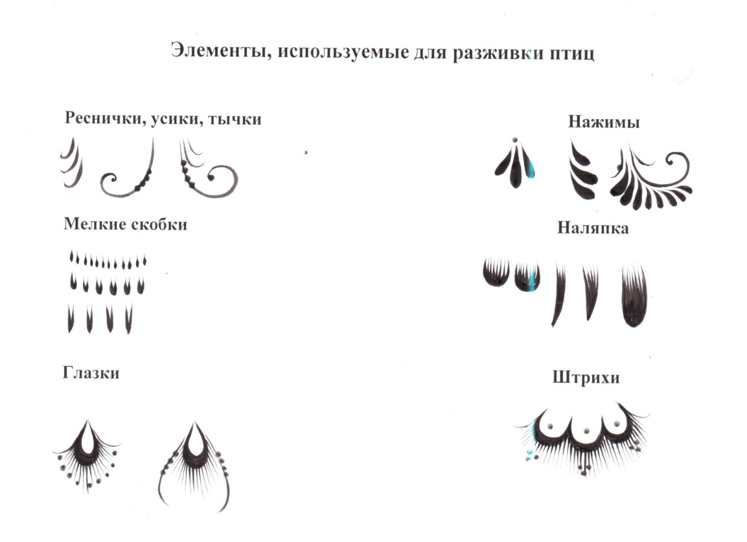

Как правило, разживки начинают выполнять с головы. С головы элементы выполняются мелкими, к низу они укрупняются. На крыльях и хвосте часто применяют «глазки», с последовательными скобками и штриховками. На хвосте, на перьях часто выполняют нажимы, усики, травинки. На кончиках перьев часто выполняют штриховую наляпку.
Птицы выполняются по золотому фону. В основном они выполняются красной краской, но иногда и черной.

Учебная практика
Задание № 5
Выполнение сюжетной росписи «Чаепитие»
Выполнение тенежки и оживки в сюжетной композиции «Чаепитие»

Последовательность выполнения работы в красках

- Тенежка элементов интерьера темной краской.
- Оживка элементов дальнего плана.
- Оживка элементов переднего плана.

Предмет: Основы росписи
Внимание! Все задания необходимо сдать в электронном виде (на эл.почту harichevanata75@yandex.ru). Преподаватель - Наталья Алексеевна Харичева
Задание:
А) Изучить материал по теме «История возникновения мезенской росписи»
Ссылки для изучения:
https://yandex.ru/video/preview/15873770772086579908
https://yandex.ru/video/preview/2731720555044028293
https://yandex.ru/video/preview/18318506265430427501
https://yandex.ru/video/preview/2901027232738252230
Б) Написать самостоятельно краткий конспект.
В) Подготовить презентацию по теме История возникновения мезенской росписи».
Гр.6
Обществознание Тема: Политические партии ( Что такое, цели, назвать некоторые в Рф)
Обществознание Тема: Политические партии ( Что такое, цели, назвать некоторые в Рф)
Работы высылать на почту Polboris57@yandex.ru или принести в рабочей тетради на последующем уроке

Презентации и фотоотчеты присылать на почту olhagulimova@yandex.ru
III курс гр.6
15.11-20.11.2020
Тема: «ГЛОБАЛЬНЫЕ ЭКОЛОГИЧЕСКИЕ ПРОБЛЕМЫ»
- Изучить материал по теме
- Заполнить таблицу (кратко, выбирая самое главное):
№ | Экологическая проблема | Причины | Последствия | Решение

Экологическая проблема - это изменение природной среды в результате деятельности человека, ведущее к нарушению структуры и функционирования природы. Это проблема антропогенного характера. Иначе говоря, она возникает вследствие негативного воздействия человека на природу.
Непрерывный технический прогресс, продолжающееся порабощение природы человеком, индустриализация, до неузнаваемости изменившая поверхность Земли, стали причинами глобального экологического кризиса. В настоящее время перед населением планеты особенно остро стоят такие проблемы окружающей среды как загрязнение атмосферы, разрушение озонового слоя, кислотные дожди, парниковый эффект, загрязнение почвы, загрязнение вод мирового океана и перенаселение.
АТМОСФЕРА
Загрязнение атмосферы
Ежедневно среднестатистический человек вдыхает порядка 20 000 литров воздуха, содержащего, помимо жизненно важного кислорода, целый перечень вредных взвешенных частиц и газов. Загрязнители атмосферы условно делятся на 2 типа: естественные и антропогенные. Последние превалируют.
Причины экологической проблемы
С химической промышленностью дела обстоят не лучшим образом. Заводы выбрасывают такие вредные вещества, как пыль, мазутная зола, различные химические соединения, окислы азота и многое другое. Замеры воздуха показали катастрофическое положение атмосферного слоя, загрязненный воздух становится причиной многих хронических заболеваний.
Загрязнение атмосферы – экологическая проблема, не понаслышке знакомая жителям абсолютно всех уголков земли. Особенно остро еѐ ощущают представители городов, в которых функционируют предприятия чѐрной и цветной металлургии, энергетики, химической, нефтехимической, строительной и целлюлозно-бумажной промышленности. В некоторых городах атмосферу также сильно отравляют автотранспорт и котельные. Все это примеры антропогенного загрязнения воздуха.
Что же касается естественных источников химических элементов, загрязняющих атмосферу, то к ним относятся лесные пожары, извержения вулканов, ветровые эрозии (развеивание почв и частиц горных пород), распространение пыльцы, испарения органических соединений и естественная радиация.
Последствия загрязнения атмосферы
Атмосферное загрязнение воздуха отрицательно сказывается на здоровье человека, способствуя развитию сердечных и лѐгочных заболеваний (в частности, бронхита). Кроме того, такие загрязнители атмосферы как озон, оксиды азота и диоксид серы разрушают естественные экосистемы, уничтожая растения и вызывая смерть живых существ (в частности, речной рыбы).

Решение экологической проблемы
Глобальную экологическую проблему загрязнения атмосферы, по словам учѐных и представителей власти, можно решить следующими путями:

ограничение роста численности населения;

сокращение объѐмов использования энергии;

повышение энергоэффективности;

уменьшение отходов;

переход на экологически чистые возобновляемые источники энергии;

очистка воздуха на особо загрязнѐнных территориях.

Истощение озонового слоя
Озоновый слой – тонкая полоска стратосферы, защищающая всѐ живое на Земле от губительных ультрафиолетовых лучей Солнца.
Причины экологической проблемы
Ещѐ в 1970-х гг. экологи обнаружили, что озоновый слой разрушается под воздействием хлорфторуглеродов. Эти химические вещества входят в состав охлаждающих жидкостей холодильников и кондиционеров, а также растворителей, аэрозолей/спреев и огнетушителей. В меньшей степени истончению озонового слоя способствуют и другие антропогенные воздействия: запуск космических ракет, полѐты реактивных самолѐтов в высоких слоях атмосферы, испытания ядерного оружия, сокращение лесных угодий планеты. Существует также теория, согласно которой, истончению озонового слоя способствует глобальное потепление.
Последствия разрушения озонового слоя
В результате разрушения озонового слоя ультрафиолетовое излучение беспрепятственно проходит через атмосферу и достигает поверхности земли. Воздействие прямых УФ-лучей пагубно сказывается на здоровье людей, ослабляя иммунную систему и вызывая такие заболевания как рак кожи и катаракта.
Глобальное потепление
Подобно стеклянным стенам парника, углекислый газ, метан, окись азота и водяной пар позволяют солнцу нагревать нашу планету и одновременно препятствуют выходу в космос отражающегося от поверхности земли инфракрасного излучения. Все эти газы ответственны за поддержание температуры, приемлемой для жизни на земле. Однако повышение концентрации углекислого газа, метана, оксида азота и водяного пара в атмосфере – это очередная мировая экологическая проблема, именуемая глобальным потеплением (или парниковым эффектом).
Причины глобального потепления
В течение XX века средняя температура на земле выросла на 0,5 – 1˚C. Главной причиной глобального потепления считается повышение концентрации углекислого газа в атмосфере вследствие увеличения объѐмов сжигаемого людьми ископаемого топлива (уголь, нефть и их производные). Однако по заявлению Алексея Кокорина, руководителя климатических программ Всемирного фонда дикой природы (WWF) России, «наибольшее количество парниковых газов образуется в результате работы электростанций и выбросов метана в ходе добычи и доставки энергоресурсов, в то время как дорожный транспорт или сжигание попутного нефтяного газа в факелах наносят сравнительно небольшой вред окружающей среде».
Другими предпосылками глобального потепления являются перенаселение планеты, сокращение площади лесных массивов, истощение озонового слоя и замусоривание. Однако не все экологи возлагают ответственность за повышение среднегодовых температур целиком на антропогенную деятельность. Некоторые считают, что глобальному потеплению способствует и естественное увеличение численности океанического планктона, приводящее к повышению концентрации всѐ того же углекислого газа в атмосфере.
Последствия парникового эффекта
Если температура в течение XXI века увеличится ещѐ на 1˚C – 3,5˚C, как прогнозируют учѐные, последствия будут весьма печальными:

поднимется уровень мирового океана (вследствие таяния полярных льдов), возрастѐт количество засух и усилится процесс опустынивания земель,

исчезнут многие виды растений и животных, приспособленные к существованию в узком диапазоне температур и влажности,

участятся ураганы.
Решение экологической проблемы
Замедлить процесс глобального потепления, по словам экологов, помогут следующие меры:

повышение цен на ископаемые виды топлива,

замена ископаемого топлива экологически чистым (солнечная энергия, энергия ветра и морских течений),

развитие энергосберегающих и безотходных технологий,

налогообложение выбросов в окружающую среду,

минимизация потерь метана во время его добычи, транспортировки по трубопроводам, распределения в городах и сѐлах и применения на станциях теплоснабжения и электростанциях,

внедрение технологий поглощения и связывания углекислого газа,

посадка деревьев,

уменьшение размеров семей,

экологическое просвещение,

применение фитомелиорации в сельском хозяйстве.
Кислотные дожди
Кислотные дожди, содержащие продукты сжигания топлива, также представляют опасность для окружающей среды, здоровья человека и даже для целостности памятников архитектуры.
Последствия кислотных дождей
Содержащиеся в загрязнѐнных осадках и тумане растворы серной и азотной кислот, соединения алюминия и кобальта загрязняют почву и водоѐмы, пагубно воздействуют на растительность, вызывая суховершинность лиственных деревьев и угнетая хвойные. Из-за кислотных дождей падает урожайность сельскохозяйственных культур, люди пьют обогащѐнную токсичными металлами (ртутью, кадмием, свинцом) воду, мраморные памятники архитектуры превращаются в гипс и размываются.
Решение экологической проблемы
Во имя спасения природы и архитектуры от кислотных дождей, необходимо минимизировать выбросы окислов серы и азота в атмосферу.

ГИДРОСФЕРА и ЛИТОСФЕРА

Гидросфера – это все водные ресурсы, которые есть на планете, разделяют на Мировой океан, подземные и поверхностные континентальные воды. Она состоит из таких источников:

˗ реки и озера;

˗ подземные воды;

˗ ледники;

˗ атмосферный пар;

˗ моря и океаны.

Вода бывает в трех физических состояниях, и переход от жидкого состояния к твердому или газообразному, и обратно, называется круговорот воды в природе. Этот круговорот влияет на погодно-климатические условия.
Проблема загрязнения водных ресурсов
Вода является источником жизни для всего живого на планете, включая людей, животных, растения, а также участвует в разных физических, химических и биологических процессах. Из-за того, что человечество использует воду практически во всех сферах жизнедеятельности, состояние этих природных ресурсов в данный момент значительно ухудшилось.
Проблема питьевой воды
На нашей планете есть большие запасы воды, но она далеко не вся подходит людям для употребления. Всего 2% мировых водных ресурсов припадает на пресную воду, которую можно пить, поскольку 98% - очень соленая вода. В данный момент реки, озера и другие источники питьевой воды сильно загрязняются, и даже многоуровневая очистка, которая практикуется не всегда, не слишком спасает ситуацию. Кроме того, водные ресурсы неравномерно разделены на планете, а системы водных каналов не везде развиты, поэтому есть засушливые районы земли, где вода дороже золота. Там люди умирают от обезвоживания, особенно дети, так как проблема дефицита питьевой воды считается актуальной и глобальной на сегодняшний день. Также употребление грязной воды, плохо очищенной, приводит к различным заболеваниям, некоторые из них приводят даже к летальному исходу.
Загрязнение воды
Загрязнение мирового океана, подземных и поверхностных вод суши – глобальная экологическая проблема, ответственность за которую целиком и полностью лежит на человеке.
Причины экологической проблемы
Главными загрязнителями гидросферы на сегодняшний день являются нефть и нефтепродукты. В воды мирового океана эти вещества проникают в результате крушения танкеров и регулярных сбросов сточных вод промышленными предприятиями.
Помимо антропогенных нефтепродуктов, индустриальные и бытовые объекты загрязняют гидросферу тяжѐлыми металлами и сложными органическими соединениями. Лидерами по отравлению вод мирового океана минеральными веществами и биогенными элементами признаются сельское хозяйство и пищевая промышленность.
Не обходит стороной гидросферу и такая глобальная экологическая проблема как радиоактивное загрязнение. Предпосылкой еѐ формирования послужило захоронение в водах мирового океана радиоактивных отходов. Многие державы, обладающие развитой атомной промышленностью и атомным флотом, с 49 по 70-й годы XX века целенаправленно складировали в моря и океаны вредные радиоактивные вещества. В местах захоронения радиоактивных контейнеров нередко и сегодня зашкаливает уровень цезия. Но «подводные полигоны» не единственный радиоактивный источник загрязнения гидросферы. Воды морей и океанов обогащаются радиацией и в результате подводных и надводных ядерных взрывов.
Последствия радиоактивного загрязнения воды
Нефтяное загрязнение гидросферы приводит к разрушению естественной среды обитания сотен представителей океанической флоры и фауны, гибели планктона, морских птиц и млекопитающих. Для здоровья человека отравление вод мирового океана также представляет серьѐзную опасность: «заражѐнная» радиацией рыба и прочие морепродукты могут запросто попасть к нему на стол.

Загрязнение литосферы.

Наибольшему загрязнению подвергается верхний слой литосферы – почва. От количества плодородной почвы зависит жизнь растений, животных и человека.
Причины загрязнения
Основными источниками загрязнения литосферы являются:

бытовой мусор;

сельское хозяйство;

промышленные отходы.

Установлено, что на одного человека в год, в среднем, приходится около тонны разнообразного мусора. Часть его – это неразлагаемый мусор. Населенные пункты собирают мусор на свалки. Как его оттуда утилизировать – до сих пор нерешенная задача. Сжигание мусора приводит к выделению большого количества токсичных веществ. Закапывание мусора – это загрязнение почвы и подземных вод.
Наиболее токсичными являются отходы различных отраслей промышленности:

металлургическая – соли тяжелых металлов;

машиностроительная – цианиды;

производство пластмассы – фенол и бензол;

производство резины – полимерные сгустки, пыль.

Огромным загрязнителем почвы является нефть и ее производные. Она нерастворима в воде и при попадании на землю обволакивает почву, делая ее липкой. На этих участках погибают все растения.
Сельское хозяйство загрязняет литосферу путем внесения в почву минеральных удобрений и ядохимикатов. Ежегодно в мире выпускается около миллиона тонн пестицидов. Все они попадают в почву. Это приводит не только к ее загрязнению, но и к ухудшению качества выращиваемых культур. Из минеральных удобрений наиболее опасными являются нитратные и фосфатные.
Наиболее опасный источник загрязнения – это захоронение радиоактивных отходов. На атомных станциях около 98% ядерного топлива выбрасывается в виде отходов. Их закапывают глубоко в землю в стальных контейнерах.
Возможные последствия
Литосфера очень медленно самоочищается. Процесс этот гораздо медленнее, чем еѐ загрязнение. Поэтому последствия загрязнения литосферы развиваются очень быстро и вскоре могут стать необратимыми. Постепенно сокращается объем плодородных почв, а это означает, что сельское хозяйство придет в упадок. Загрязнение лесов и морей приведет к вымиранию животных и рыб.
Пути решения экологической проблемы
Прежде всего нужно сократить количество выделяемого мусора и промышленных отходов. Вторым путем решения является рациональное уничтожение загрязнителей.

На сегодняшний день бытовой мусор предлагается уничтожать путем сжигания над расплавленным металлом. Считается, что так выделение токсичных веществ происходит в меньшей степени. Решением проблемы утилизации резиновых шин является вторичная их переработка.

Ведется разработка низкотоксичных пестицидов и минеральных удобрений.

Радиоактивные отходы не закапывают, а хранят в специальных контейнерах в виде азотнокислой жидкости. По истечению срока эксплуатации контейнера радиоактивную жидкость помещают в новый.

Все отходы, которые возможно, подвергают вторичной переработке.

Рассматривается вопрос о переводе всех заводов на безотходное производство.

